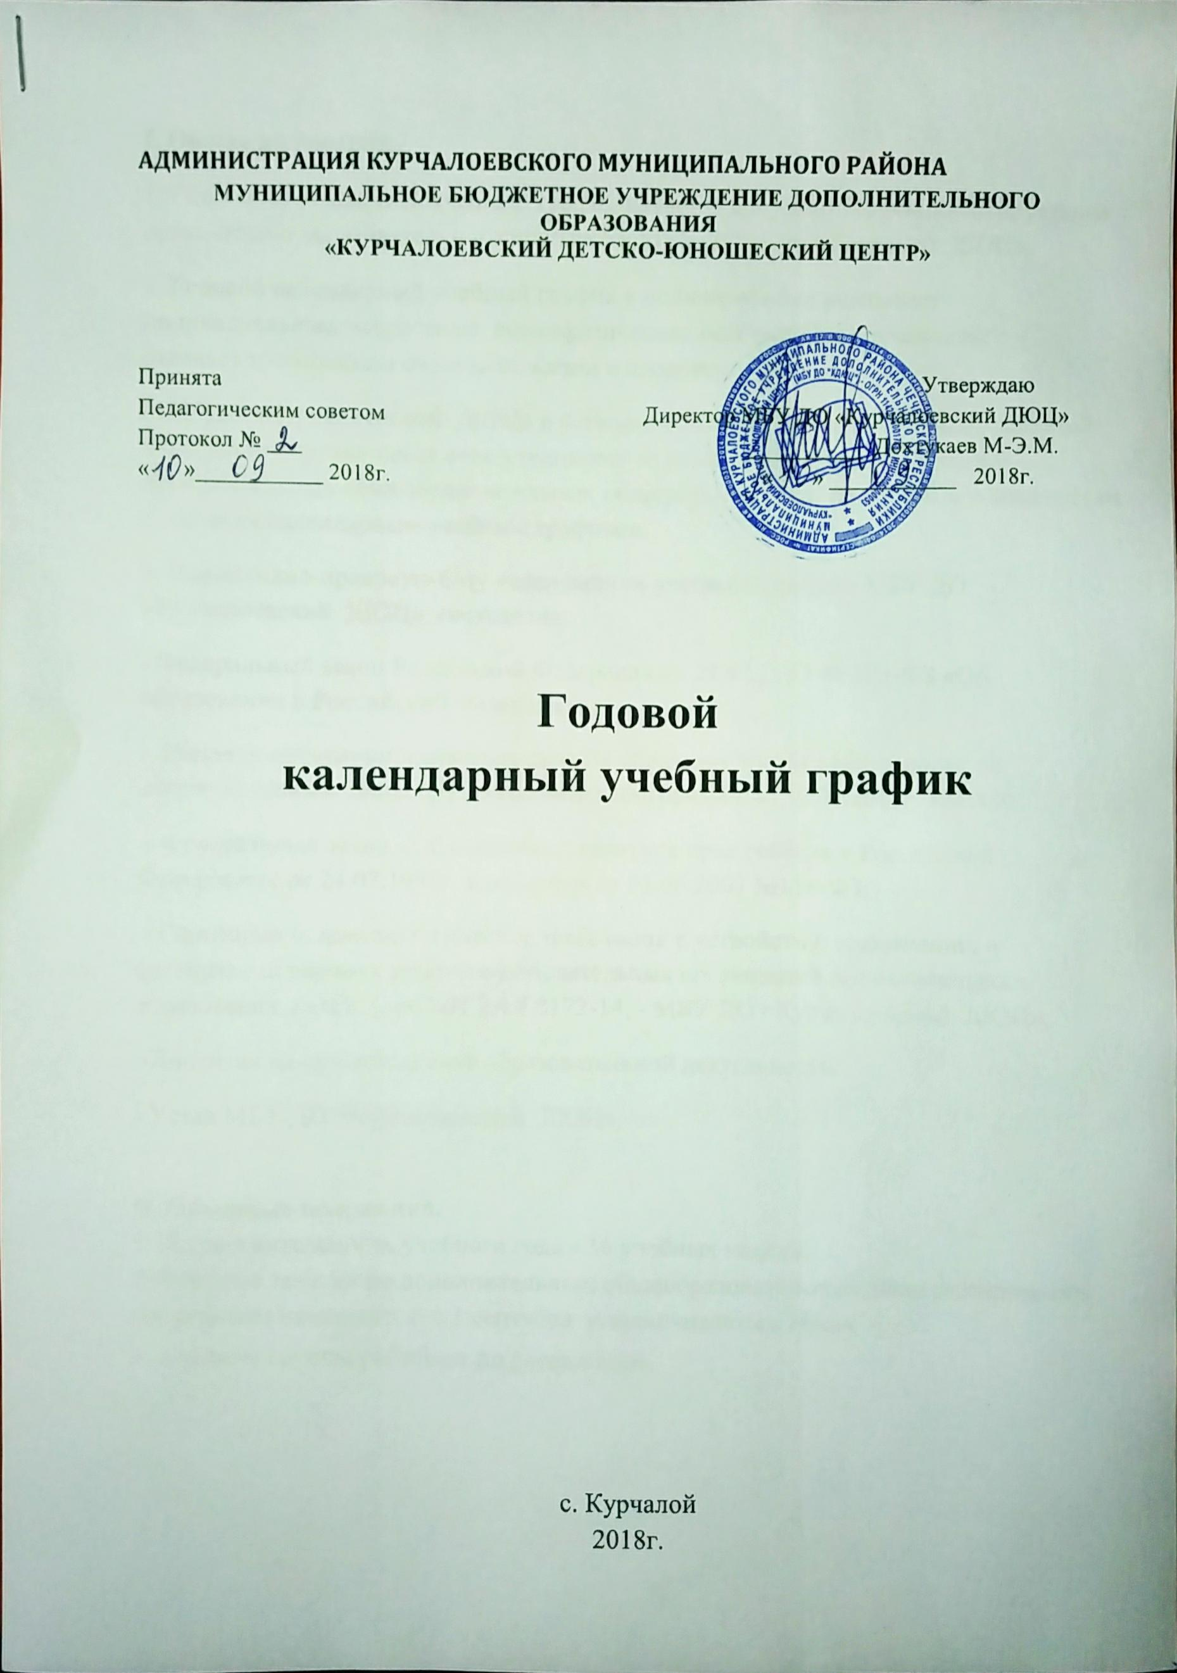

- Общие положения.
1. Годовой календарный учебный график является документом, регламентирующим организацию образовательного процесса в МБУ ДО «Курчалоевский ДЮЦ».
2. Годовой календарный учебный график в полном объёме учитывает индивидуальные, возрастные, психофизические особенности обучающихся и отвечает требованиям охраны их жизни и здоровья.
МБУ ДО «Курчалоевский ДЮЦ» в установленном законодательством Российской Федерации порядке несет ответственность за реализацию в полном объеме дополнительных общеобразовательных общеразвивающих программ в соответствии с годовым календарным учебным графиком.
3. Нормативно-правовую базу календарного учебного графика МБУ ДО «Курчалоевский ДЮЦ» составляют:
- Федеральный закон Российской Федерации от 29.12.2012 № 273-ФЗ «Об образовании в Российской Федерации»;
- Порядок организации и осуществления образовательной деятельности по дополнительным общеобразовательным программам от 29.08.2013г. №1008;
- Федеральный закон «Об основных гарантиях прав ребёнка в Российской Федерации» от 24.07.1998г. в редакции от 03.06.2009 №118-ФЗ;
- Санитарно-эпидемиологические требования к устройству, содержанию и организации режима работы образовательных организаций дополнительного образования детей. СанПиН 2.4.4.3172-14, - МБУ ДО «Курчалоевский ДЮЦ»;
-Лицензия на осуществление образовательной деятельности.
- Устав МБУ ДО «Курчалоевский ДЮЦ».

II. Основные положения.
1. Продолжительность учебного года - 36 учебных недель.
2. Учебные занятия по дополнительным общеобразовательным общеразвивающим программам начинаются с 1 сентября и заканчиваются 31мая.
3. Учебные группы работают по расписанию.

Контроль результатов обучения имеет трёхступенчатую систему:
- входной контроль знаний, умений и навыков;
- промежуточный контроль;
- итоговый контроль.
Форму проведения контроля педагоги определяют самостоятельно.
Результаты контроля оформляются в «Журнале учёта кружковых занятий» в соответствии с принятой в Учреждении системой контроля уровня знаний, умений и навыков.
4. Учебные занятия проводятся в соответствии с расписанием, утверждённым директором.

5. Режим занятий:
Для младшего и старшего школьного возраста занятия проводятся с понедельника по субботу по два-три академических часа с обязательными перерывами после каждого академического часа в зависимости от направленности дополнительных общеобразовательных общеразвивающих программ и соответствующих им видов деятельности (продолжительность 1 академического часа для обучающихся 30– 45 минут).
В целях недопущения перегрузок и сохранения здоровья детей между занятиями вводятся обязательные перерывы продолжительностью 5-10 минут. В ходе занятий используются элементы здоровьесберегающих технологий.
Расписание учебных занятий составляется в начале учебного года в соответствии с требованиями санитарно - эпидемиологических правил и нормативов. Расписание учебных занятий утверждается директором Учреждения. Изменение расписания учебных занятий производится по согласованию с заместителем директора по учебно-воспитательной работе и оформляется приказом директора Учреждения.
- начало занятий не ранее 08.00.
- окончание занятий не позднее 20.00.

6. Порядок приема обучающихся в объединение.
- Зачисление обучающихся в Учреждение оформляется приказом директора Учреждения. Для зачисления в Учреждение родители (законные представители) или обучающиеся представляют следующие документы:
- заявление родителей (законных представителей) или обучающихся (совершеннолетних);
-дети с ограниченными возможностями здоровья принимаются только при наличии медицинского заключения и отсутствии противопоказаний для занятий по избранной дополнительной образовательной программе.

7. Режим работы учреждения в период школьных каникул.

Занятия детей в учебных группах и объединениях проводятся:

- по временному утвержденному расписанию, составленному на период каникул, в форме экскурсий, походов, соревнований и др.
- в каникулярное время на базах школ и в Курчалоевском ДЮЦ организовывается воспитательная работа по отдельному составленному плану работы педагогов.
- праздничные (нерабочие) дни в учреждении устанавливаются в соответствии с Постановлениями Правительства РФ.
Праздничные дни
4- ноября – День Народного Единства
1-8 января – Новогодние праздники
23 февраля – День защитника Отечества
8 марта – Международный женский день
1 мая – праздник весны и труда
9 мая – День Победы

Летняя площадка:
- июнь-август - организация летней (досуговой) площадки с дневным пребыванием детей по составленному плану Курчалоевского ДЮЦ на летней период.

- Родительские собрания.

Проводятся в детских объединениях 2 раза в год.

- Регламент административных совещаний:

Педагогический совет собирается не реже четырех раз в год.
Совещания при директоре проводятся не реже одного раза в месяц.
Методический совет проводится 4 раза в год.

